

SIARAN PERS

Shopee Super Brand Day 2024 Hadirkan The Great Samsung Takeover

Salah satu acara belanja tahunan terbesar Samsung mengambil alih Shopee dengan promo besar-besaran untuk konsumen di Asia Tenggara

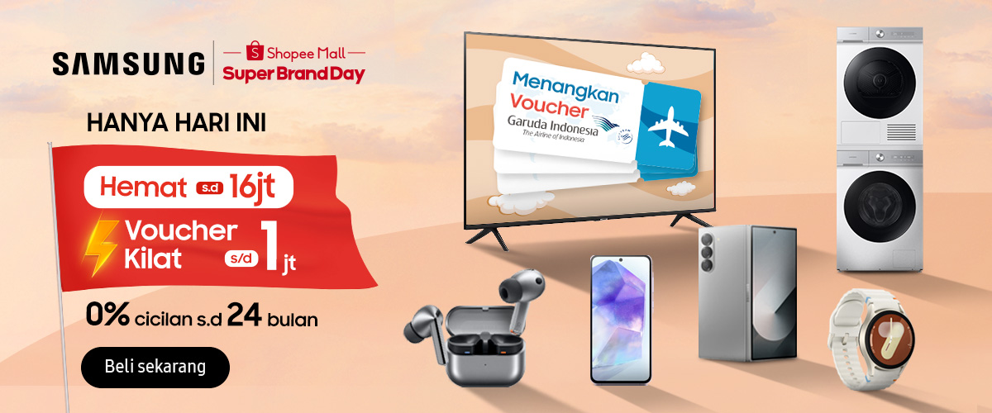

Jakarta, 19 Juli 2024 - Bersiaplah untuk kesempatan belanja besar-besaran pada tanggal 22-24 Juli 2024 di Samsung x Shopee Super Brand Day edisi keenam yang sangat dinanti-nantikan di Indonesia, dipersembahkan oleh Samsung Electronics Co, Ltd bekerja sama dengan Shopee, platform e-commerce terkemuka di Asia Tenggara dan Taiwan. Samsung x Shopee Super Brand Day merupakan kampanye regional yang diadakan bagi konsumen di Indonesia, Malaysia, Singapura, Thailand, Vietnam, dan Filipina.

Bertemakan 'The Great Samsung Takeover', Samsung Super Brand Day tahun ini memberikan keseruan bagi konsumen melalui pengalaman belanja yang interaktif dan penawaran yang menarik, saat mereka berbelanja perangkat dan inovasi Samsung yang mereka inginkan.

Tidak perlu menunggu lagi untuk menikmati inovasi produk foldable Samsung. Para konsumen di Asia Tenggara dapat memanfaatkan kesempatan ini untuk mendapatkan Galaxy Z Fold6 dan Galaxy Z Flip6 terbaru, dan merasakan pengalaman form factor yang serbaguna dan fleksibel tiada duanya itu. Baik menggunakan Circle to Search pada layar Galaxy Z Fold6 yang luas, atau Chat Assist untuk komunikasi yang lancar pada Galaxy Z Flip6, penggemar Galaxy maupun pengguna non-Samsung dapat meraih berbagai peluang yang telah lama ditunggu-tunggu dengan Galaxy AI pada Galaxy Z Series. Konsumen dapat melakukan pre-order Galaxy Z Fold6 dan Galaxy Z Flip6 dengan mudah di Shopee, dan memanfaatkan penawaran serta promosi eksklusif termasuk Voucher Kilat Bayar 100 Ribu Dapat 1 Juta, 0% cicilan bank sampai 24 bulan, dan 0% Spaylater sampai 6 bulan.

Para penggemar kebugaran juga dapat menikmati penawaran khusus untuk perangkat wearable terbaru seperti Galaxy Watch7 yang berhadiah Watch Strap gratis dan juga tambahan cashback senilai Rp 500.000. Tidak lupa, pemilik rumah baru dan konsumen yang ingin meng-upgrade perangkat rumah tangga mereka dapat melihat berbagai macam produk elektronik, termasuk Samsung Smart TV yang canggih, hingga kulkas dan mesin cuci terbaru berteknologi AI Ecobubble dengan promo spesial hemat hingga 16 juta dan hadiah gratis langsung Samsung Galaxy S24 atau Samsung Air Purifier AX60.

Samsung berkomitmen untuk menciptakan pengalaman berbelanja yang kian menarik dan bernilai bagi para pengguna Shopee dalam berbagai cara. Untuk menambah keseruan, kode promo rahasia akan diungkap di akhir "The Great Samsung Scroll", yaitu sebuah halaman game interaktif yang dapat ditemukan di dalam Halaman Promo Samsung Super Brand Day dimana konsumen dapat menelusuri halaman dan menjawab pertanyaan-pertanyaan di bagian akhir. Konsumen juga dapat memanfaatkan voucher dan penawaran yang kini nilainya semakin besar pada waktu terbatas, serta menonton live streaming untuk mendapatkan penawaran menarik. Konsumen juga diajak untuk mendaftar jadi member di Samsung Official Store di Shopee Mall, dan mendapatkan diskon dan penawaran khusus untuk member. Samsung juga berkolaborasi dengan brand-brand lokal favorit, seperti Loxus dan Dekoruma untuk menawarkan bundling paket hemat dan berbagai giveaway eksklusif. Selain itu, selama periode Samsung Super Brand Day di Shopee tahun ini, customer dengan total akumulasi transaksi handphone dan elektronik rumah tangga terbesar akan mendapatkan voucher travel dari Garuda Indonesia senilai Rp 10.000.000.

Shawn Kwon, Vice President and Head of Regional Online Business, Samsung Electronics Southeast Asia and Oceania mengatakan, "Kami sangat senang dapat menghadirkan kembali Samsung x Shopee Super Brand Day edisi keenam, dan memberikan pengalaman berbelanja yang tak tertandingi bagi para konsumen kami. Tema tahun ini, 'The Great Samsung Takeover' menggambarkan antusiasme konsumen Asia Tenggara mendapatkan pengalaman-pengalaman baru yang ditransformasi oleh kekuatan Galaxy AI pada inovasi Galaxy terbaru kami. Melalui kemitraan yang erat dengan Shopee, kami mendapati makin banyak konsumen yang berbelanja langsung dari toko resmi kami di Shopee Mall, dan melalui kampanye ini, kami ingin meneruskan komitmen berkelanjutan kami untuk berinteraksi dengan konsumen, baik yang lama maupun yang baru, dan memberikan inovasi terbaik kami."

Penawaran menarik pada Samsung x Shopee Super Brand Day di Indonesia meliputi:
- Penawaran khusus untuk Galaxy M15 5G.
- Penawaran produk terbaru Galaxy Z Flip6 dan Z Fold6 dengan total keuntungan hingga Rp 8.000.000.
- Penawaran produk terbaru Mesin Cuci AI Ecobubble hemat hingga Rp 16.000.000 dan gratis hadiah Galaxy S24 untuk paket bundling, Samsung Air Purifier AX60, dan deterjen Attack, selama persediaan masih ada.
- Promo harga spesial diskon ekstra s/d Rp 1.000.000 hanya di Livestream Samsung Official Store setiap harinya.
- Kolaborasi dengan Garuda Indonesia sebagai hadiah Top Spender, Loxus dan Dekoruma untuk hadiah ekslusif pembelian produk elektronik rumah tangga.

Tandai kalender dan jadilah bagian dari pengalaman berbelanja ini! Cari tahu lebih lanjut tentang Samsung x Shopee Super Brand Day di https://shopee.co.id/m/super-brand-day. Unduh aplikasi Shopee di Google Play Store atau App Store untuk mengunjungi Samsung Brand Store resmi di Shopee Mall hari ini.

***

Tentang Samsung Electronics Co., Ltd.
Samsung menginspirasi dunia dan membentuk masa depan dengan ide dan teknologi transformatif. Perusahaan ini mendefinisikan ulang dunia TV, smartphone, wearables, tablet, peralatan rumah tangga, sistem jaringan dan memori, sistem LSI, foundry dan solusi LED, serta menghadirkan pengalaman terhubung yang mulus melalui ekosistem SmartThings dan kolaborasi terbuka dengan para mitra. Untuk berita terkini, silakan kunjungi Samsung Newsroom di news.samsung.com.

Untuk keterangan lebih lanjut:
Jane Tjondro
Public Relations Professional
Samsung Electronics Indonesia
Phone: 021-2958 8000
Email: j.tjondro@samsung.com

